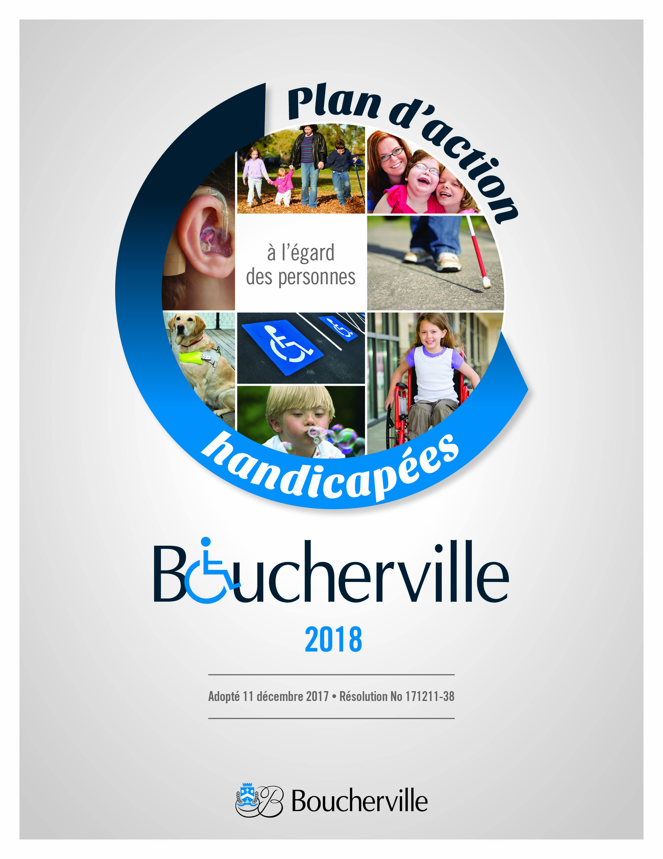

Table des matières
Message du maire 2
Introduction 3
État de la situation 4
- Communications
- Génie
- Loisir, culture et vie communautaire
- Permis et inspections
- Sécurité publique
- Organigramme – Ville de Boucherville
Principes 8
Critères 9
Réalisations 2017 10
- Accessibilité
- Administration municipale
- Sécurité publique
- Habitation
- Activités accomplies hors plan d’action
Plan d’action 2018 13
- Accessibilité
- Administration municipale
- Transport
- Emploi
- Sécurité publique
- Habitation
Comité de suivi du plan d’action…………………...16
Membres du comité consultatif 17

Annexes
Liste des actions réalisées à ce jour
Message du maire


La Ville de Boucherville a à cœur d’offrir à ses citoyens un milieu de vie sécuritaire et accessible à tous qui favorise l’épanouissement, et ce, peu importe leur condition physique et mentale. C’est dans cette perspective qu’un plan d’action destiné aux personnes handicapées a été mis en œuvre afin de répondre à leurs besoins spécifiques.

Ce plan d’action a pour objectif d’entreprendre des actions concertées qui reflètent l’ensemble des préoccupations exprimées par la communauté et ainsi améliorer au quotidien la qualité de vie des personnes vivant avec un handicap, ainsi que celle de leur famille.

Parallèlement, la mise en place de la politique Municipalité amie des aînés (MADA) permettra la réalisation d’actions concrètes qui permettront de répondre à une clientèle qui peut également vivre avec des difficultés particulières.

Soyez assuré que, par la réalisation de nouvelles initiatives, nous poursuivrons nos efforts en ce sens. Nous demeurerons à votre écoute et sollicitons votre collaboration afin de nous faire part des différentes difficultés rencontrées au quotidien par les personnes vivant avec des limitations.

En terminant, le conseil municipal se joint à moi pour remercier les collaborateurs qui ont assuré la mise sur pied et la mise en œuvre de ce plan d’action.
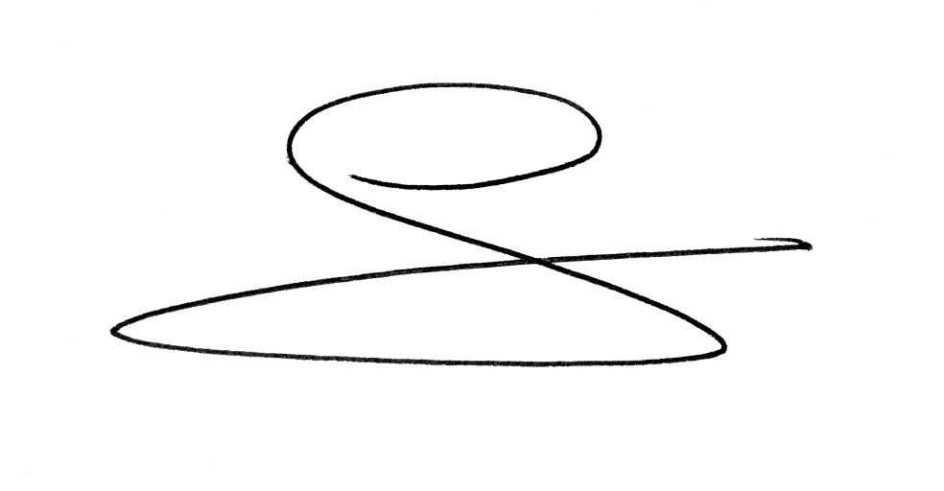

Jean Martel
Maire

Introduction
Depuis plusieurs années, l’intégration sociale des personnes handicapées est une préoccupation pour la Ville de Boucherville.
En effet, la Ville supporte déjà des organisations et des activités s’adressant à différents groupes de personnes handicapées. Cependant, dans la réalité, le quotidien de ces groupes est parsemé d’obstacles. La municipalité étant un milieu de vie très important pour tous, c’est par souci d’égalité et d’accessibilité que la Ville élabore ce plan d’action. Afin d’optimiser l’intégration, la Ville en collaboration avec des acteurs du milieu, travaille à l’élaboration d’un plan d’action spécifique à cette clientèle, conformément à la loi.
Sanctionnée le 17 juin 2005, la Loi E-20.1 modifie la loi assurant l’exercice des droits des personnes handicapées. L’article 61.1 de la loi oblige chaque municipalité qui compte au moins 15 000 habitants à adopter un plan d’action annuel identifiant les obstacles et les mesures visant l’intégration des personnes handicapées.
En prémisse à la lecture de ce document, il est nécessaire de comprendre et connaître ce qu’est une personne handicapée aux termes de l’article 1 de la loi :
une personne handicapée est définie comme « toute personne ayant une déficience entraînant une incapacité significative et persistante et qui est sujette à rencontrer des obstacles dans l’accomplissement d’activités courantes »;
une déficience est définie par « l’atteinte de l’intégrité d’un système organique et la réduction d’une aptitude »;
un obstacle est défini comme « toute chose qui empêche une personne handicapée de participer pleinement à toutes les facettes de la société en raison de son handicap ».
Par ce plan d’action, la municipalité favorise le dialogue entre les différents partenaires et citoyens du milieu et priorise des objectifs qui permettront de diminuer les obstacles à l’intégration des personnes handicapées.
État de la situation
La Ville de Boucherville est située en bordure du fleuve et des grands axes autoroutiers. Elle s’étend sur une superficie de 71 km². En 2016, on y dénombre 42 264 habitants.
La population de Boucherville présente un taux de vieillissement croissant, ce qui laisse présager une augmentation de la population présentant une incapacité, dans les prochaines années.
L’institut de la statistique du Québec estimait, en 2001, que la Ville de Boucherville dénombrait sur son territoire 3 075 personnes présentant une incapacité. De ce nombre, 1 395 étaient des hommes et 1 680 des femmes. On remarque également que le plus grand nombre de personnes ayant une incapacité se situe chez les 45 à 64 ans (1 255 personnes).
La municipalité, par le biais de ses différentes directions, met en place des mesures qui facilitent l’intégration des personnes handicapées.
Communications
- Dans le but de faciliter l’accès à l’information au plus grand nombre de personnes, la Ville de Boucherville procède régulièrement à des améliorations de son site Web afin de satisfaire les exigences du standard de l’administration publique québécoise sur l’accessibilité d’un site Web (standard SGQRI 008) adopté par le Conseil du trésor. Ce standard est aussi basé sur les Normes d’accessibilité universelle recommandées par le consortium World Wide Web Consortium (W3C).
- Les responsables du site Web travaillant à l’intégration de ces normes afin d’assurer une mise à jour continue de l’accessibilité pour répondre aux besoins des individus, et ce, quels que soient leur matériel ou logiciel, leur infrastructure réseau, leur localisation géographique, ou leurs aptitudes physiques ou mentales.
Génie
- Lors de la construction de trottoirs, des aménagements particuliers sont systématiquement prévus afin de faciliter les mouvements des piétons à mobilité réduite aux intersections et passages piétonniers par l’aménagement de bateaux pavés.

- Il y a également aménagement de rampes d’accès, installation d’ascenseurs, de portes automatiques, de toilettes spécialement aménagées pour les personnes à mobilité réduite dans certains édifices municipaux. Durant les périodes de travaux, on facilite l’accès des personnes à mobilité réduite par la mise en place d’installations adaptées.
- De plus, lors de l’implantation et de la mise à niveau de systèmes de feux de circulation, le positionnement des boutons poussoir pour piétons est optimisé pour les rendre accessibles autant pour les piétons adultes et enfants que pour les personnes à mobilité réduite ou ayant une déficience visuelle.
- Dans le cas de personnes ayant une déficience visuelle, l’implantation d’un système de signaux sonores peut être envisagée sur demande lorsque le besoin est clairement démontré pour certaines intersections. À cet effet, nous avons eu la collaboration des représentants de l’Institut Nazareth et Louis-Braille dans le passé.
Loisir, culture et vie communautaire
- Travaille en partenariat avec différents organismes afin d’offrir des activités aux personnes handicapées. Elle offre des services à ces organismes via sa Politique de reconnaissance et de soutien aux organisations.
- Supporte, depuis plus de 25 ans, l’Association des enfants handicapés qui assure des activités auprès de cette clientèle tout au long de l’année.
- Procède à l’engagement de moniteurs-accompagnateurs afin d’intégrer certains enfants à besoins particuliers au programme régulier des camps de jour en collaboration avec le CRDI (15 moniteurs + 1 chef d’équipe à l’été 2017).
- Offre également des activités aquatiques aux personnes ayant des besoins particuliers (personnes âgées, à mobilité réduite, non voyants, etc.).
- Met à la disposition de la population des livres en gros caractères et des livres sonores.
- Certaines organisations ont élaboré des programmes pour des enfants handicapés :
  - Club de natation de Boucherville

- Les organisations suivantes, œuvrant auprès de clientèles ayant des besoins particuliers, bénéficient du support privilégié de la Ville :
- Association des enfants handicapés de Boucherville et Varennes  - Centre d’action bénévole de Boucherville  - Centre de répit-dépannage Aux quatre poches  - Chorale Les Voix du Cœur  - Groupe Arc-en-ciel des Seigneuries | - Lunch Club  - Société canadienne de sclérose en plaques  - Société canadienne du cancer  - Fondation Jeanne-Crevier  - Power chair (soccer en fauteuil roulant)
Permis et inspections
- La Ville oblige les commerçants de son territoire à rendre accessibles les bâtiments et à aménager des cases de stationnement adaptées aux personnes handicapées.
- La Direction du développement urbain supporte les citoyens qui désirent faire une demande de subvention à la Société d’habitation du Québec dans le cadre du programme d’adaptation de domicile (PAD).
Sécurité publique
- Les personnes handicapées peuvent s’inscrire au Programme de secours adapté auprès du Service de sécurité incendie; ce registre permet d’identifier qu’une personne handicapée habite à cette adresse lors d’un appel d’urgence.
Organigramme de la Ville de Boucherville
Direction à la participation citoyenne, aux communications et aux relations publiques
Julie Lavigne
CONSEIL
Directeur général
Roger Maisonneuve
Direction
des travaux publics et des approvisionnements
Marie-Josée Salvail
Direction du
génie
Sandra Avakian
Direction du développement urbain
Nadia Rousseau
Direction du loisir, de la culture et de la vie communautaire
Johanne Roy
Direction du greffe

Marie-Pier Lamarche
Direction des finances
Gaston Perron
Direction des ressources humaines
Dominique Lafrance
Adjointe administrative
Manon Dupont
Adjointe administrative
Manon Chapados
Principes
La qualité du milieu de vie est une priorité pour la Ville de Boucherville. C’est pourquoi celle-ci s’implique afin d’assurer un cadre de vie sécuritaire et sain, un environnement où il fait bon vivre, le tout dans un climat social constructif et ce, pour l’ensemble de ses citoyens.
Le réseautage, la concertation et le partenariat sont des approches qui favorisent la solidarité sociale. La Ville ne peut agir seule. Elle a tout avantage à travailler en partenariat avec différents intervenants qui évoluent auprès des personnes handicapées. C’est dans cette optique que la Ville favorise le réseautage avec les différents partenaires.
La participation citoyenne est également un principe qui soutien ce plan d’action. Cette dernière permet d’influencer la prise de décisions, de s’assurer du droit aux services et aux ressources et de combler les besoins de base permettant le développement de la collectivité.
L’équité fait référence à la justice dans le partage des ressources, des services et des biens d’utilisation commune, de façon à ce que chacun y trouve sa juste part. On sous-entend que ce partage se fait en fonction des personnes et des réalités des milieux auxquels elles appartiennent. L’équité est respectueuse des différences et de la diversité tout en cherchant à réduire l’écart entre les conditions de vie.
Critères
Avant de connaître l’ensemble des actions retenues dans le cadre de ce plan d’action, nous vous présentons les critères qui ont influencé nos décisions, cela, en tenant compte des disponibilités budgétaires de la municipalité.
L’ordre de priorité sera le suivant :
- l’urgence d’agir : situation mettant la sécurité des personnes en danger;
- le problème peut être résolu par une action simple;
- le grand nombre de personnes handicapées affectées par cette problématique.
La liste des obstacles observés sera révisée annuellement afin de déterminer l’ordre de priorité dans lequel nous interviendrons.
Réalisations 2017
Accessibilité
Permettre aux personnes handicapées d’avoir accès aux différents édifices et plateaux municipaux ouverts aux citoyens et d’y recevoir un service adéquat.

Obstacles | Mesures proposées | Responsable | Échéance | Action acccomplie
Les édifices et les équipements municipaux ne sont pas tous adaptés pour les personnes handicapées | Impliquer INLB pour la signalisation du complexe aquatique | Génie | 2017 | Réalisé
Bateaux-pavés |  | Génie  Travaux publics | En continu | En continu
Déneigement des rues et trottoirs | Boutons d’accès aux traverses de piétons difficilement accessibles l’hiver | TP | En continu | En continu
 | Problèmes de déneigement de différents secteurs | TP | En continu | En continu
Cohabitation difficile sur les pistes cyclables | Aménager un trottoir séparé de la piste multifonctionnelle entre viaduc Montarville et Rivière-aux-Pins | Génie | 2017 | Reporté
Manque un bout de trottoir – accès difficile | Aménager un trottoir entre Industriel et Ampère | Génie | 2017 | Reporté
Vérification de l’accessibilité de certains bâtiments | - Café centre d’art  - Centre sportif Pierre-Laporte | Loisirs | 2017 | Réalisé

Administration municipale
S’assurer que ce plan d’action devienne une réalité et diminue concrètement les obstacles à l’intégration des personnes handicapées.

Obstacles | Mesures proposées | Responsable | Échéance | Action  Accomplie
Sensibiliser les différents comités, commissions et directions aux besoins de cette clientèle | Formation en service à la clientèle | Direction  générale | 2017 | En continu selon les situations

Réalisations 2017 / suite

Sécurité publique
Assurer aux personnes handicapées un service adapté à leurs besoins et contraintes physiques.
Obstacles | Mesures proposées | Responsable | Échéance | Action  Accomplie
Identification des salles | Indication par un logo de la présence de personnes handicapées dans les salles | Loisir | 2017  à valider | Annuler

Habitation
Faire connaître davantage le programme d’adaptation de domicile.

Obstacles | Mesures proposées | Responsable | Échéance | Action  Accomplie
Aménagement du territoire | Réviser et implanter un nouveau plan d’urbanisme | Urbanisme et Environnement | 2017-2018 | En cours

Activités accomplies hors plan d’action
_______________________________________________________

- Bonification du budget afin d’offrir un service d’accompagnement en loisir aux personnes à besoins particuliers (camps de jour). Budget annuel de 77,000 $.

- Offre de service pour accompagnateur pour activités sportives. Budget annuel 3 500 $.

- Soutien financier à l’organisme Association des enfants handicapés Boucherville-Varennes. Budget annuel 42 568 $.

- Soutien financier pour groupes de camps de jour pour les enfants à besoins particuliers 12-17 ans. Octroi d’une subvention de 2 500 $.

- Section de stationnement pour personnes handicapées et section réservée lors des rendez-vous de la mairie et de la fête nationale.

- On soutient les organismes suivants :
- Power-chair football
- Centre de répit dépannage 4 poches
- Association enfants handicapés Boucherville-Varennes
- Association des parents et amis de la personne atteinte de maladie mentale - Rive-sud (APAMM-RS)
- Café rencontre Manietout
- CRDI – Montérégie est
- L’Arc-en-ciel des Seigneuries – Groupe d’entraide en santé-mentale
- Société canadienne sclérose en plaques

- Participation à la journée d’échange de la GAPHRSM

- Kiosque de sensibilisation animé par Altergo lors de la Vélo Fête de la famille du 28 mai 2017

- Aménagement d’abribus à accès universel
- De Normandie – des Rossignols
- De Normandie – d’Avaugour

- Montarville 6 abribus
Plan d’action 2018
Accessibilité
Permettre aux personnes handicapées d’avoir accès aux différents édifices et
plateaux municipaux ouverts aux citoyens et d’y recevoir un service adéquat.

Obstacles | Mesures proposées | Responsable | Échéance
Les édifices et les équipements municipaux ne sont pas tous adaptés pour les personnes handicapées | - Aménagement d’un trottoir Industriel – Ampère  - Aménagement d’un trottoir viaduc  Montarville – rue Rivière-aux-Pins  - Ajout monte-personne Centre administratif C.-Langlois  - Correction de certains des items identifiés lors des visites de INLB et CSSSI montérégie ouest – centre d’art – bibliothèque – complexe aquatique  - Ajout d’ouvre-porte automatique vestiaire familial | Génie  Génie  Génie  Loisirs  Travaux publics  Génie | 2018  2018  2019  2018-2019  2018
Déneigement des rues et des trottoirs | - Maintenir une vigilance pour le déneigement surtout au coin des rues et aux arrêts d’autobus | Travaux publics | En continu
Certains commerces sont difficilement accessibles | - Préparer un guide à l’intention des commerçants afin de les sensibiliser à l’accès universel | Urbanisme et environnement  Communication | 2018
Administration municipale
S’assurer que ce plan d’action devienne une réalité et diminue concrètement les obstacles à l’intégration des personnes handicapées.

Obstacles | Mesures proposées | Responsable | Échéance
Sensibiliser les différents comités, commissions et directions aux besoins de cette clientèle | Organiser une activité de sensibilisation avec les élus et directeurs | Direction  générale | 2018

Plan d’action 2018 / suite
Transport
Faciliter le déplacement des personnes handicapées et offrir un service leur
permettant d’accéder aux services publics et d’intégrer le marché du travail.

Obstacles | Mesures proposées | Responsable | Échéance
Rendre le transport collectif plus accessible | Poursuivre le réaménagement des abribus pour faciliter l’accès universel (De Normandie et Montarville) | Travaux publics  RTL | 2018
Feux sonores souvent défectueux | Mettre en place une vérification régulière des feux | Travaux publics | 2018
Détérioration du transport adapté | Faire des représentations auprès du RTL | Élu désigné | 2018
Emploi
Favoriser l’embauche, l’intégration et le maintien en emploi des personnes
handicapées.

Obstacles | Mesures proposées | Responsable | Échéance
Accès à l’emploi difficile | Faciliter l’accès à l’emploi pour les personnes handicapées en proposant des mesures adaptées pour le recrutement (formulaires – site web etc.) | Ressources humaines | 2018
Plan d’action 2018 / suite
Sécurité publique
Assurer aux personnes handicapées un service adapté à leurs besoins et
contraintes physiques.

Obstacles | Mesures proposées | Responsable | Échéance
Difficulté d’obtenir des services en cas de mesures d’urgence | Planifier dans le plan de mesures d’urgence des adaptations pour répondre aux besoins de cette clientèle spécifique (transport – hébergement) | Responsables mesures d’urgence | 2018

Habitation
Tenir compte des besoins des personnes handicapées dans la refonte du plan d’urbanisme

Obstacles | Mesures proposées | Responsable | Échéance
Faciliter l’accessibilité universelle | - Normes d’aménagement de rampe d’accès plus souple  - Règlement de PIIA – prévoir critères facilitant accès universel | Urbanisme et environnement  Urbanisme et environnement | 2018  2018

Comité de suivi du plan d’action
La Ville avait pour objectif de former un comité de suivi pour ce plan d’action, mais la
Réponse plus que positive et l’enthousiasme débordant de notre comité consultatif nous ont amenés à revoir nos positions.

Il a donc été convenu de faire le suivi du plan d’action avec l’intégralité de notre comité
consultatif. C’est donc plus de vingt (20) personnes qui seront conviées à veiller à la
réalisation de ce plan d’action et ce, sous la supervision de la Direction du loisir, de la
culture et de la vie communautaire. Ce comité a travaillé à l’identification des obstacles et à l’élaboration de moyens pour éliminer ceux-ci.

Le Comité se réunira de façon statutaire, au moins une fois par année en mai et juin.

Le plan d’action sera adopté annuellement, au plus tard au mois de janvier, par le conseil municipal.

Membres du Comité consultatif
La Ville de Boucherville tient à remercier les personnes présentes lors de la réunion du comité de travail créé pour l’élaboration du plan d’action 2018 :

Madame Anne Barabé, conseillère – Ville de Boucherville;
Madame Diane Bouthillier – citoyenne;
Madame Francia Hidalgo – citoyenne;
Madame Andrée Labry – citoyenne;
Monsieur Eric Mérat – Ass. enfants et adultes handicapés Boucherville-Varennes;
Madame Andrée Morissette – CISS Montérégie ouest;
Monsieur Pierre Nadeau – AILIA;
Madame Johanne Roy, directrice de la Direction du loisir, de la culture et de la vie
communautaire – Ville de Boucherville;
Madame Stéphanie Sénésec – CABB;
Madame Lyne Simard – RAAMM;
Monsieur Claude Veronneau – citoyen.

Annexes
- Liste des actions réalisées à ce jour.
Mesures proposées | Réalisé en
Journée de sensibilisation à la réalité des personnes handicapées – Camps de jour; | Chaque année
Aménagement d’un bateau-pavé – Face au centre Mgr-Poissant; | 2008
Aménagement de deux places de stationnement – Salle paroissiale Ste-Famille; | 2008
Ajout d’un pictogramme pour identifier les activités de loisir accessibles – Programme de loisirs; | 2008
Gratuité aux accompagnateurs lors des activités; | 2008
Prévoir des toilettes adaptées lors de nos événements; | 2008
Collaboration à l’aménagement d’un parc adapté – Parc Paul-VI; | 2009
Offrir un service d’accompagnement aux enfants handicapés au même coût que le programme régulier – Camp de jour (Actuellement, nous offrons le service à 41 enfants et défrayons le coût de 13 animateurs); | 2009
Aménagement de stationnements et d’espaces pour les personnes à mobilité réduite lors d’événements – Rendez-vous de la Mairie – Fête nationale; | 2009
Ajuster le bouton de l’ouvre-porte automatique – Centre multifonctionnel; | 2010
Installer une main courante dans la rampe menant au niveau jeunesse – Bibliothèque; | 2010
Campagne sur la sécurité routière et adoption d’un règlement de réduction de la vitesse à 40 km/h – Quartiers résidentiels; | 2010
Mettre en place des corridors scolaires pour les écoles de Boucherville (ajout de brigadiers scolaires); | 2010 à 2013
Procéder à l’installation d’une marche hydraulique pour faciliter l’embarquement des enfants handicapés – Minibus de la Ville; | 2011
Consultation auprès des personnes handicapées concernant le projet de construction de la piscine; | 2011
Reconnaissance d’un organisme de soccer en fauteuil roulant – Power soccer; | 2011
Embauche d’un stagiaire à la Direction des finances (personne handicapée); | 2011-2012
Installation d’une barrière afin de ralentir les cyclistes – Viaduc Montarville;
Transfert du programme de loisirs en format adapté aux personnes ayant une déficience visuelle; | 2012
Aménagement d’un garde-corps pour permettre un accès sécuritaire – Piscine Paul-VI; | 2013
Formation des élus pour comprendre les besoins des personnes handicapées; | 2013
Exposition de photos Chut! Regardez – Bibliothèque; | 2013
Formation du personnel de la bibliothèque au syndrome Gilles de Latourette; | 2013
Journée internationale des personnes handicapées soulignée à la bibliothèque; | 2013
Heure du conte adaptée pour une clientèle handicapée – Bibliothèque; | 2013
Tournoi de power-chair – Centre multifonctionnel Francine-Gadbois; | 2013
Ajustement du bouton d’ouverture de portes – Bibliothèque; | 2013
S’assurer que les HLM soient adaptés pour les personnes handicapées; | 2014
Investissement de près de 75 000 $/année pour des services d’accompagnement et de soutien aux enfants handicapés; | 2014  en continu
Formulaire d’identification des obstacles est disponible sur le site Web de la Ville | 2015
Disponibilité du plan d’action en version Word sur le site Web de la Ville | 2016
Demande de consentement des personnes qui demandent un permis pour adapter leur domicile | 2016
Vérification des plans du complexe aquatique et recommandation | 2017
Vérification du centre d’art et recommandation | 2017
Vérification de la bibliothèque et recommandation | 2017

